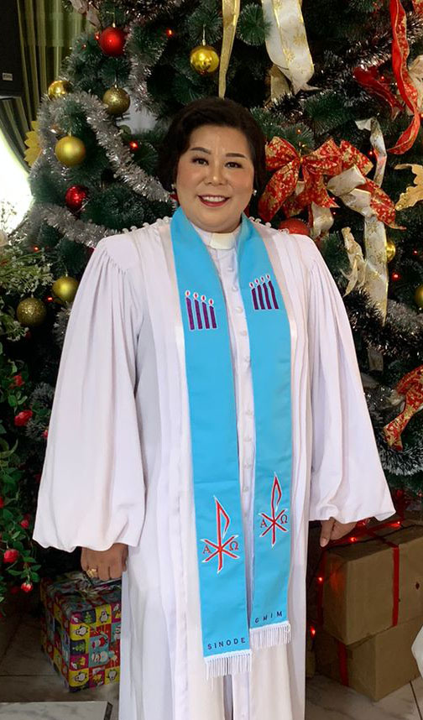
KHOTBAH MARKUS 1:1-8
“PERSIAPKAN HATI, SAMBUTLAH TUHAN YESUS”
Oleh : Pdt. Ny. Meidy M. Polii-Timbuleng, M.Th.

Apabila ada seorang pembesar atau pejabat yang akan datang, maka pasti penduduk di tempat yang akan didatanginya akan sangat sibuk dengan segala persiapannya. Semua hal akan diatur sebaik mungkin supaya pejabat yang bersangkutan merasa senang dan akan memberi kesan yang luar biasa baginya. Biasanya, kalo sang pejabat/pemimpin sudah tiba, maka akan didahului dengan mobil pengawal polisi yang bertugas membuka jalan dan mengamankan setiap jalan yang akan dilewati sang pejabat. Jika sirine mobil itu berbunyi maka mobil siapapun yang dilewati oleh rombongan ini akan memberi jalan, bahkan ada yang sampai berhenti sejenak. Begitu luar biasa penghormatan dan penghargaan yang diberikan kepada sang pejabat itu.
Bagaimana dengan kita, yang mengaku sebagai orang Kristen dalam menyambut dan memaknai minggu-minggu Adven ini? Bagaimana cara kita menyambut dan menghormati kedatangan Tuhan Yesus dalam konteks Natal dan Parousia (kedatangan Yesus yang kedua kali sebagai hakim yang adil)? Waktu terus bergulir dan kita sudah ada di Minggu Adven yang ketiga. Bagaimana persiapan kita? Apakah hanya sebatas pada kegiatan seremonial belaka yang berlalu tanpa ada sesuatu yang berubah, ataukah dalam persiapan yang kita lakukan itu ada sesuatu yang dipulihkan dalam hidup kita? Mari kita belajar dari Firman Tuhan saat ini.
Kitab injil Markus yang menurut para ahli adalah injil yang pertama ditulis menyatakan bahwa inti beritanya, inti kabar baiknya adalah Yesus Kristus, Anak Allah. KedatanganNya-lah yang harus dipersiapkan oleh manusia. Jika dalam menyambut seorang pembesar/pejabat yang datang, akan kita persiapkan dengan baik penuh sukacita dan rasa bangga bahkan bahagia, maka seharusnya persiapan yang lebih dari itu haruslah kita lakukan untuk menyambut Dia yang adalah Anak Allah yang dijanjikan untuk menyelamatkan manusia.
Gelar Anak Allah menunjukan keakraban hubungan Yesus dan Bapa yang memiliki “satu” hakekat; sebagai gelar keilahian Yesus. Sekalipun manusia seringkali gagal memahami rencana Allah tetapi Allah tidak pernah gagal menepati janjiNya pada manusia. Segala sesuatu yang sudah dinubuatkan pasti akan tetap terjadi sebagaimana yang disampaikan Nabi Yesaya. Kedatangan Anak Allah harus dipersiapkan dengan baik karena Dia akan datang secara fisik bukan hanya melalui zoom meeting atau video call.
Sang perintis Jalan Kebenaran, yang akan membuka jalan bagi kedatangan Yesus, Anak Allah menunjuk kepada Yohanes Pembaptis. Kehadirannya menjadi awal bagi kehadiran Dia yang berkuasa menyelamatkan manusia. Tugasnya adalah membuka dan meluruskan jalan bagi kedatangan Sang Mesias, Anak Allah. Dengan lantang dan berani, Yohanes Pembaptis menyerukan berita pertobatan, supaya diampuni. Tugas ini berat, bukan mudah. Karena disana dia akan menghadapi tantangan, hujatan, cemooh, hinaan, penolakan, penghianatan bahkan kematian. Kenapa? Karena jika memberi kata-kata pujian, sanjungan, atau sesuatu yang menyenangkan hati orang, maka apa yang disampaikannnya pasti akan cepat diterima.
Yohanes Pembaptis harus menyampaikan sesuatu yang bukan “sorga telinga”, tetapi yang membuat hati dan telinga panas bagi yang hidup jauh dari kebenaran Allah. Dalam benak orang Yahudi, mereka adalah bangsa pilihan Allah. Mereka menganggap bahwa mereka ada dilevel aman dan mungkin merasa untuk apa bertobat, toh mereka bangsa pilihan? Sementara itu, para penguasa merasa bahwa mereka adalah yang paling benar, sehingga tidak suka dengan yang namanya teguran yang melukai perasaan dan ego.
Menghadapi itu semua, Yohanes Pembaptis tetap menjadi sosok yang berpenampilan sederhana, rendah hati namun pemberani. Dia tidak dipusingkan dengan hal-hal yang lahiriah yang sifatnya material. Dia mengarahkan orang pada persiapan hati yang lebih penting daripada semua hal yang berbau materi. Dia tidak menyerah dengan segala tantangan sekalipun nyawa taruhannya. Ya diatas ya dan tidak diatas tidak.
Kebenaran Allah harus disuarakan, apapun resikonya. Dia tidak merasa sebagai orang penting dan berpengaruh, tetapi semua dijalaninya dengan rendah hati. Dia fokus untuk mengarahkan orang kepada Yesus, bukan kepada dirinya sendiri. Dia jujur mengakui bahwa Yesus lebih berkuasa dari padanya. Memang banyak yang menolak seruan pertobatan Yohanes Pembaptis, tapi tidak sedikit juga orang-orang yang datang mengaku dosa dan dibaptis di sungai Yordan. Ada yang memillih mengeraskan hati, namun banyak juga yang memilih hidup dalam pengampunan dan pertobatan.
Yohanes Pembaptis sangat meninggikan Tuhan Yesus. Dia tidak mengejar popularitas. Dia menjaga dengan setia, amanat sebagai perintis jalan bagi kedatangan Anak Allah. Karena itu, inilah yang diberitakannya: “Sesudah aku, akan datang Ia yang lebih berkuasa daripadaku, membungkuk dan membuka tali kasut-Nya pun aku tidak layak”. Membuka kasut adalah tugas seorang hamba yang paling rendah. Itu berarti, Yohanes Pembaptis menempatkan diri lebih rendah dari seorang hamba yang rendah. Dia tidak berambisi mengantikan penghormatan yang harus diterima Yesus, dia tidak menonjolkan diri, merasa diri paling berjasa dan mengejar pujian orang. Dia tetap rendah hati. Bahkan, dia menyatakan bahwa baptisan yang dilakukannya dengan air adalah sebagai sarana pertobatan, tapi baptisan yang dlakukan Yesus dengan Roh Kudus adalah untuk keselamatan dan hidup kekal. Sebab yang percaya pasti akan diselamatkan.
Saat ini, sirine itu telah berbunyi. Siap atau tidak siap, suka atau tidak suka kedatangan Tuhan itu pasti. Jangan hanya terlena dengan persiapan materi atau lahiriah. Jangan hanya sibuk membersihkan halaman dan rumah tapi lupa/abai membersihkan hati dari banyaknya “kotoran” dosa. Jangan hanya sibuk mendekorasi rumah, body dan wajah “kinclong” dan terlihat “wauw”, tapi membiarkan hati tetap suram dengan amarah dan akar pahit.
Tak ada yang dapat dibanggakan selain Tuhan Yesus, Anak Allah. Jangan fokus pada diri kita, karunia kita, kekayaan dan jabatan kita, kehebatan kita untuk mencari sanjungan dan pujian manusia. Kita hanyalah alat-Nya untuk kembali mengingatkan manusia supaya tidak lagi kembali ke “selera asal” yaitu hidup dalam dosa. Semoga Roh Kudus terus menginsyafkan kita akan dosa, sehingga mampu mempersiapkan hati, menyambut Tuhan Yesus dan hidup setia pada kebenaran Allah sendiri. Tuhan Yesus disambut, ditinggikan dan dimuliakan. Amin.

